Министерство науки и высшего образования Российской Федерации
ФГАОУ ВО «Уральский федеральный университет имени первого Президента России Б.Н. Ельцина»
Институт радиоэлектроники и информационных технологий-РТФ

ОТЧЕТ
По лабораторной работе №3
«Работа с SQLAlchemy и alembic»
«Внедрение Dependency Injection и SQLAlchemy в Litestar»
По дисциплине «Разработка приложений»

Выполнил: Яшин М.С.
Группа: РИМ-150950
Проверил преподаватель: Кузьмин Д.

Екатеринбург
2025
Цель работы: Освоить принципы Dependency Injection и интеграцию SQLAlchemy ORM в веб-приложении на базе фреймворка Litestar написав CRUD.
Задачи:
- Настроить рабочее окружение.
- Реализовать слой Repository для работы с базой данных
- Реализовать сервисный слой с бизнес-логикой.
- Создать контроллер для обработки HTTP-запросов.
- Настроить Dependency Injection в главном приложении
- Реализовать пагинацию с подсчетом общего количества

Ход работы:
1. Подготовка среды разработки
В PyCharm создаем папку проекта, создаем и активируем виртуальное окружение, загружаем требуемые библиотеки, создаем контейнер с PostgreSQL, создаем необходимые файлы (приведены в репозитории на Github).
Создали контейнер с БД:
docker run --name lr3-postgres -e POSTGRES_PASSWORD=secret -e POSTGRES_DB=lr2_db -p 5432:5432 -d postgres:15

2. Развертывание приложения
После запуска приложения наблюдаем, что всё работает (Рисунок 1).
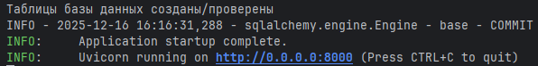
Рисунок 1 – Запуск команды «python app/main.py»
Далее переходим на http://localhost:8000/schema, (Рисунок 2)
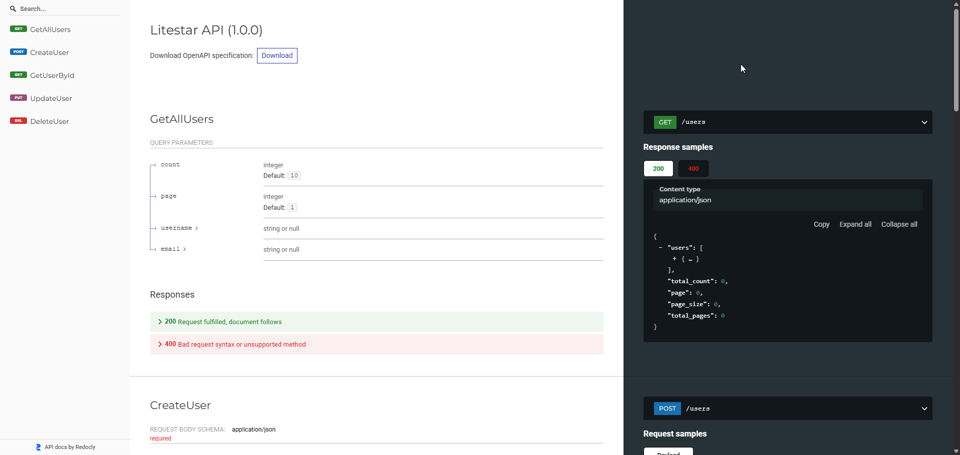
Рисунок 2 – Результат открытия «http://localhost:8000/schema»
Далее переходим на http://localhost:8000/users, видим наших пользователей из лабораторной работы 2, даже выводится количество пользователей в базе!.

3. Тестирование CRUD-операций
Протестируем различные запросы. Как видим из рисунков 3-7, всё работает
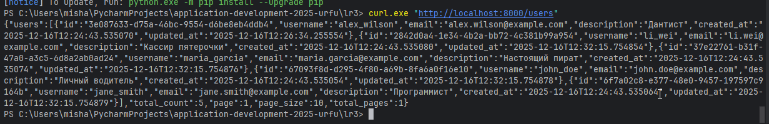
Рисунок 3 – Получение всех пользователей

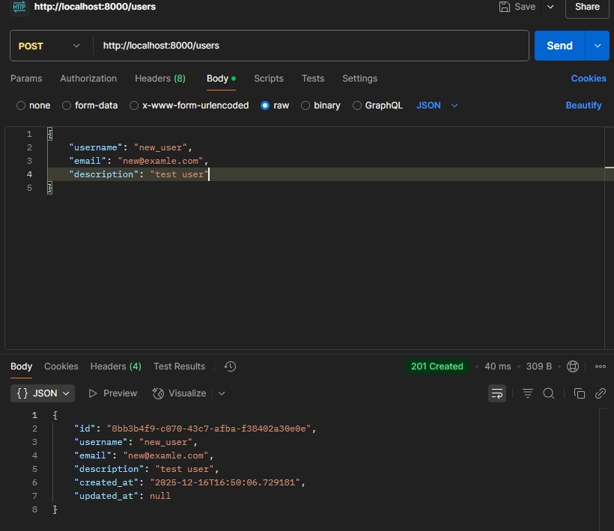
Рисунок 4 – Создание нового пользователя и проверка

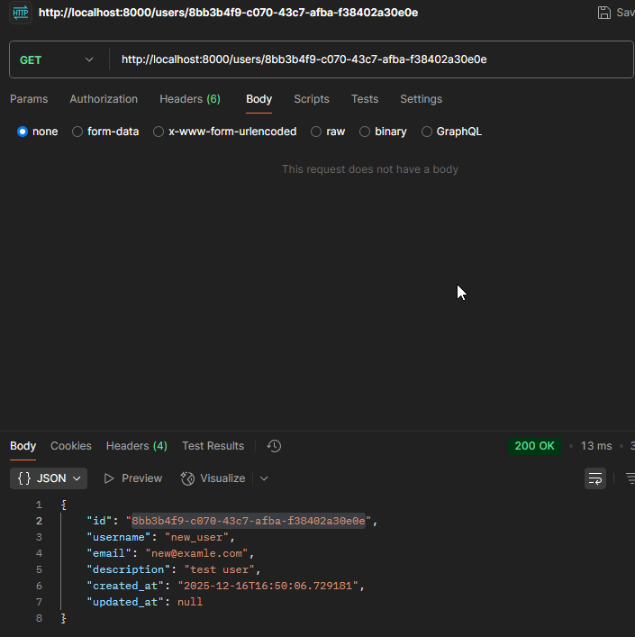
Рисунок 5 – Поиск пользователя по ID

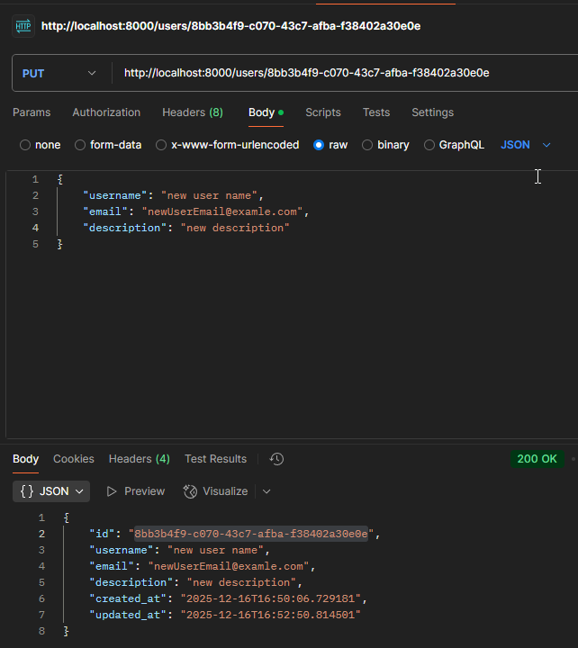
Рисунок 6 – Обновление пользователя

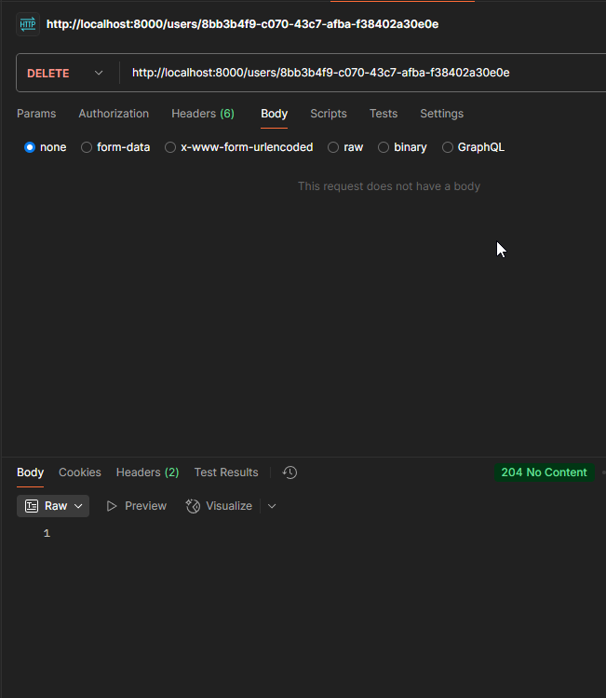
Рисунок 7 – Удаление пользователя

Вопросы:
1. Объясните принцип Dependency Injection (DI) своими словами. Какую проблему он решает в контексте разработки приложений и какие преимущества дает?
Dependency Injection (DI) – это паттерн проектирования, при котором объекты получают свои зависимости извне, а не создают их внутри себя. Вместо того чтобы класс сам инициализировать подключение к базе данных или сервис, он принимает их через конструктор или параметры метода.
Проблема, которую решает DI:
- Жёсткая связность компонентов (tight coupling): без DI класс зависит напрямую от конкретной реализации, а не от абстракции.
- Сложность тестирования: невозможно легко подменить реальную базу данных на мок в юнит-тестах.
- Нарушение принципа единственной ответственности: класс одновременно управляет логикой и управлением зависимостями.
Преимущества DI:
- Легкость тестирования (можно внедрять mocks/stubs).
- Гибкость и расширяемость (можно легко заменить реализацию).
- Четкое разделение ответственности.
- Поддержка принципа инверсии зависимостей (DIP из SOLID).
2. Каковы основные обязанности каждого из трех слоев приложения (Repository, Service, Controller)? Почему такое разделение считается хорошей практикой? Что произойдет, если объединить логику репозитория и контроллера?
- Контроллер (Controller): Обрабатывает HTTP-запросы и формирует ответы. Отвечает за маршрутизацию, валидацию входных данных (DTO), вызов сервисов и преобразование результата в HTTP-ответ.
- Сервис (Service): Реализует бизнес-логику: проверки, преобразования, координация операций между репозиториями, интеграции с внешними системами (email, платежи и т.д.).
- Репозиторий (Repository): Отвечает только за доступ к данным: выполнение CRUD-операций в базе данных через ORM. Не знает о HTTP, DTO или бизнес-правилах.
Почему это хорошая практика?
- Каждый слой имеет единственную ответственность.
- Легко тестировать и поддерживать.
- Изменение одного слоя (например, смена СУБД) не затрагивает другие.
- Улучшает читаемость и масштабируемость кода.
Если объединить репозиторий и контроллер:
- Контроллер станет громоздким и будет отвечать и за HTTP, и за SQL/ORM.
- Невозможно повторно использовать логику взаимодействия с БД.
- Тестирование усложнится: придётся мокать базу внутри HTTP-тестов.
- Нарушается архитектурная чистота – приложение превращается в «спагетти-код».

3. Объясните жизненный цикл зависимости в Litestar. Как именно создается и когда уничтожается экземпляр сессии базы данных при обработке одного HTTP-запроса?
В Litestar зависимости, помеченные как Provide(...), создаются на время одного запроса (scoped to request).
Жизненный цикл сессии:
- При поступлении HTTP-запроса Litestar вызывает фабричную функцию (например, provide_db_session).
- Фабрика создаёт новую сессию SQLAlchemy (обычно через sessionmaker()).
- Эта сессия передаётся в контроллер и все его зависимости (сервис, репозиторий).
- После выполнения обработчика запроса Litestar автоматически вызывает контекстный менеджер __aexit__ (если используется async) или close() (если sync), что:
  - выполняет rollback(), если возникло исключение,
  - иначе – не делает commit() автоматически (это должен делать разработчик!),
  - всегда закрывает сессию.

4. Что такое async/await и зачем они используются в данном приложении? Как асинхронность влияет на производительность при работе с базой данных?
async/await – это синтаксис для написания асинхронного кода, который позволяет выполнять операции ввода-вывода (I/O) без блокировки потока.
В приложении они используются, потому что:
  - Litestar – асинхронный фреймворк.
  - SQLAlchemy поддерживает асинхронный режим (AsyncSession).
  - Это позволяет обрабатывать много одновременных запросов в одном потоке.
5. Почему в сигнатурах методов UserRepository первым аргументом передается session? Почему бы не создать его внутри репозитория? Кто и когда должен вызывать session.commit() или session.rollback()?
Сессия передаётся извне, потому что:
- Она управляется на уровне запроса (через DI в Litestar).
- Один запрос может включать несколько операций (например, создать пользователя и заказ) – они должны выполняться в одной транзакции.
- Если репозиторий сам создаёт сессию, он теряет контроль над транзакцией и нарушает принцип единой ответственности.
Кто управляет транзакцией?
- Сервисный слой (или контроллер, если логика простая) должен явно вызывать session.commit() после успешного выполнения операций.
- В случае исключения – фреймворк или middleware должен вызвать session.rollback() (Litestar делает это автоматически при ошибках, если используется правильный контекстный менеджер).
- Это обеспечивает атомарность: либо все изменения в базе проходят, либо ни одного.

6. Для чего в методе get_by_filter используется пагинация (count и page)?
Ограничить объём данных, возвращаемых за один запрос (например, не отдавать 100 000 пользователей сразу).
Улучшить производительность и отзывчивость интерфейса.
Снизить нагрузку на базу данных и сеть.
Обеспечить удобную навигацию в клиентском приложении (например, постраничный вывод в UI).
7. В текущей реализации UserService практически не содержит бизнес-логики и является "прокси" для UserRepository. Приведите пример конкретной бизнес-логики (например, проверка уникальности email, хеширование пароля, отправка приветственного письма), которую можно было бы добавить в сервисный слой.
Примеры бизнес-логики в UserService:
1. Проверка уникальности email и username перед созданием:
if await self.repo.get_by_email(email):
raise ValueError("Email уже занят")
2. Хеширование пароля (если добавить поле password):
from passlib.context import CryptContext
pwd_context = CryptContext(schemes=["bcrypt"])
user.password = pwd_context.hash(raw_password)
3. Отправка приветственного email (через внешний сервис):
await email_service.send_welcome_email(user.email)
- Валидация формата email или длины username.
- Назначение роли по умолчанию при регистрации.
- Логирование событий (аудит).
8. Какие HTTP-статусы должны возвращать каждый из эндпоинтов (get, post, put, delete) в различных сценариях (успех, ошибка, не найден)? Обоснуйте свой выбор.
Эндпоинт | Успех | Ресурс не найден | Ошибка валидации | Конфликт (например, дубль email)
**GET /users** | `200 OK` | — (всегда возвращает список, даже пустой) | `400 Bad Request` (неверные параметры пагинации) | —
**GET /users/{id}** | `200 OK` | `404 Not Found` | `400 Bad Request` (некорректный UUID) | —
**POST /users** | `201 Created` (+ заголовок `Location`) | — | `422 Unprocessable Entity` (или `400`) | `409 Conflict`
**PUT /users/{id}** | `200 OK` (или `204 No Content`) | `404 Not Found` | `422` / `400` | `409 Conflict`
**DELETE /users/{id}** | `204 No Content` | `404 Not Found` | `400 Bad Request` | —
Обоснование:
- 201 Created — стандарт для успешного создания ресурса.
- 204 No Content — при удалении нечего возвращать.
- 404 — ресурс не существует.
- 422 Unprocessable Entity — семантическая ошибка в данных (часто используется в API вместо 400 для валидации).
- 409 Conflict — попытка нарушить уникальность (email, username).

Вывод:
В рамках лабораторной работы были успешно изучены и применены ключевые принципы внедрения зависимостей (Dependency Injection) и интеграции SQLAlchemy ORM в веб-приложение на фреймворке Litestar. Реализовано полноценное CRUD-приложение для управления пользователями, построенное с использованием современных практик разработки.
Центральным результатом стало внедрение трёхуровневой архитектуры, позволившей чётко разграничить зоны ответственности между слоями:
- репозиторий отвечает за взаимодействие с базой данных через SQLAlchemy,
- сервисный слой реализует бизнес-логику,
- контроллеры обрабатывают HTTP-запросы и формируют ответы.
Грамотная настройка Dependency Injection обеспечила слабую связанность компонентов, что значительно упростило модульное тестирование и повысило гибкость и поддерживаемость кода.
Ссылка на репозиторий:
https://github.com/yam501/application-development-2025-urfu

